Verbejä
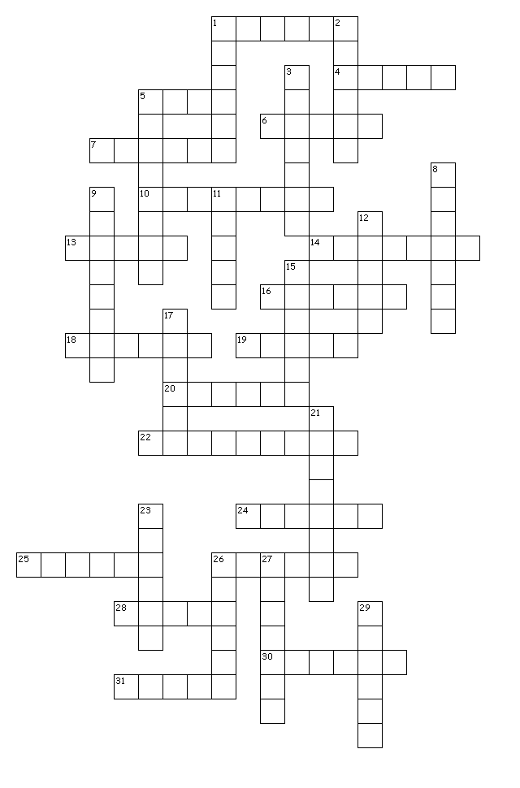
Täydennä verbit ristikkoon saksaksi perusmuodossa
WAAGERECHT
1. odottaa
4. kuulla,
kuunnella
5. olla
6. jutella
7. ajaa,
matkustaa
10. työskennellä
13. sanoa
14. uskoa, luulla
16. nauraa
18. itkeä
19. nähdä
20. kysyä
22. vastata
24. seisoa
25. tulla
26. istua
28. lukea
30. ostaa
31. mennä

SENKRECHT
1. asua
2. ottaa
3. jäädä,
viipyä
5. nukkua
8. pelata,
leikkiä,
soittaa
9. tarvita
11. syödä
12. olla, omistaa
15. tehdä
17. auttaa
21. piirtää
23. löytää,
olla jotain mieltä
26. laulaa
27. juoda
29. maata, olla,
sijaita

